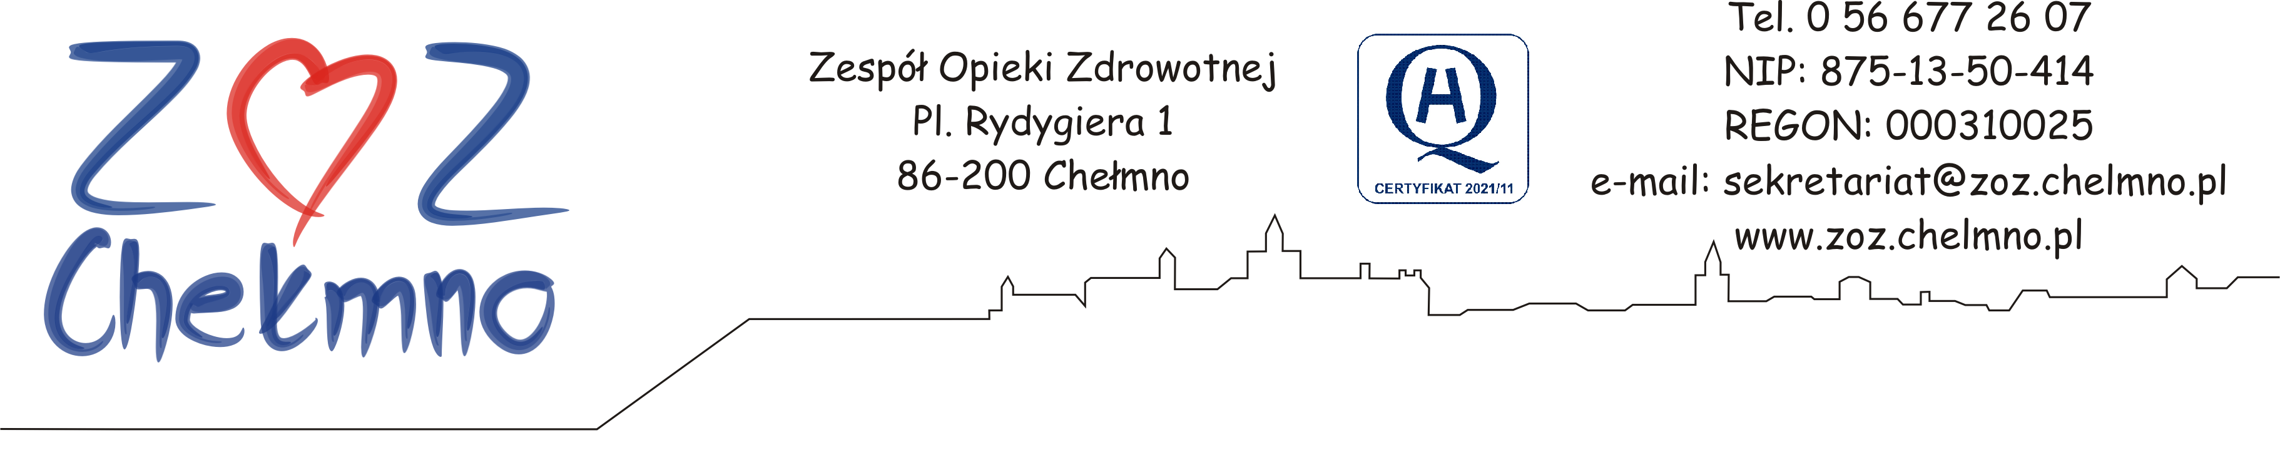

N/znak: ZOZ.II/ZP/62/2024
Chełmno, dnia 22.03.2024 r.

Wykonawcy uczestniczący w postępowaniu

INFORMACJA, O KTÓREJ MOWA W ART. 222 UST. 5 USTAWY PZP
(informacja z otwarcia ofert)

Dotyczy: postępowania o udzielenie zamówienia publicznego, którego przedmiotem zamówienia jest „Dostawa mięsa, drobiu, ryb, wędlin i tłuszczy do Zespołu Opieki Zdrowotnej w Chełmnie”, nr post. 14/2024.

W postępowaniu złożono następujące oferty:

Nr oferty | Firma (nazwa) lub nazwisko  oraz adres Wykonawcy | Cena w złotych brutto
- 1 | ABER Sp. z o. o.  ul. Przemysłowa 8  85-758 Bydgoszcz | Pakiet nr 3 – 28 423,50
 | Gminna Spółdzielnia „Samopomoc Chłopska”  ul. Dworcowa 8/1  86-120 Pruszcz | Pakiet nr 1 – 60 854,00  Pakiet nr 2 – 35 107,00  Pakiet nr 4 – 84 640,00
 | Unifreeze Sp. z o. o.  Miesiączkowo 110  87-320 Górzno | Pakiet nr 3 – 25 749,00
 | STEK Kałużny i Wspólnicy spółka komandytowa  ul. Waryńskiego 65  86-300 Grudziądz | Pakiet nr 1 - 67 053,00 zł  Pakiet nr 2 - 34 190,10 zł

